 Ecole St Michel

**1rue de la chapelle**

56130 La Roche Bernard

Tél : 02.99.90.68.10

[saintmichel.56lrb@wanadoo.fr](mailto:saintmichel.56lrb@wanadoo.fr)

**Protocole sanitaire**

L’épidémie due au coronavirus Covid19 nécessite d’adapter les conditions d’accueil des élèves et les conditions de travail des personnels aux consignes édictées par les autorités sanitaires et à des mesures de prévention complémentaires.

# *I Les mesures d’hygiène*

Les mesures habituelles d’hygiène doivent être renforcées afin de limiter la propagation du virus.

Il convient notamment de :

• porter un masque en fonction des situations de travail, lorsque l’organisation de l’activité ne permet pas de maintenir la distance recommandée, avec les plus jeunes enfants par exemple.

• appliquer les gestes barrières demandés par le Ministère de la Santé.

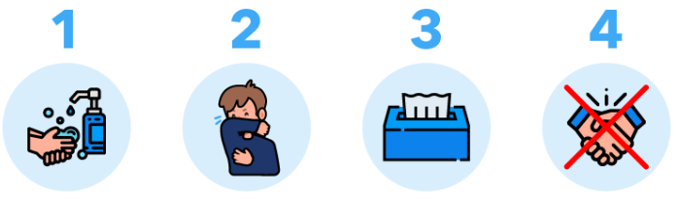

|  |  |  |  |
| --- | --- | --- | --- |
| se laver les mains très régulièrement  voir annexe 2 | tousser ou éternuer dans son coude | utiliser un mouchoir à usage unique | saluer sans serrer la main et éviter les embrassades, garder ses distances (1 mètre minimum) avec autrui |

Il faudra donc veiller à la disponibilité de :

• mouchoirs à usage unique, se laver les mains après s’être mouché, avoir éternué ou avoir toussé. Prévoir une boîte par enfant.

• savon liquide dans les sanitaires vérifier la disponibilité régulière et le remplissage des distributeurs.

• gel hydro alcoolique pour les moments où les lavabos ne seraient pas utilisables

• serviettes en papier à usage unique. Prévoir un rouleau d’essuie-tout. Prévoir 2 poubelles dans les toilettes des primaires.

• flacons désinfectantes virucides pour nettoyer certains objets quand cela est nécessaire avec lingette ou chiffon.

# *II Des modalités d'accueil particulières des familles et des élèves*

* L'accueil des familles est organisé en extérieur en faisant respecter la distance de protection (plus d'un mètre entre les personnes). Les parents sont invités à porter un masque si ils accompagnent leur(s) enfant(s) jusqu’au portail. La sécurité aux abords de l’école est sous la responsabilité de la commune de La Roche Bernard, se référer au protocole sanitaire de la mairie. **Aucun adulte extérieur au personnel éducatif ne sera autorisé à pénétrer sur la cour et dans les locaux.**

Dans la cour, les enfants ne devront pas se rassembler et conserver cette distanciation sociale.

Dans la mesure du possible, les familles sont invitées à respecter ces consignes avec beaucoup de sérieux.

Il n’y aura plus d’accueil dans la cour. Une fois entrés dans l’école, les enfants se rendront directement dans leur classe où ils rejoindront leur enseignant sauf le premier jour pour les primaires. Les élèves se placeront en rang sur les emplacements indiqués. Ils emprunteront la porte qu’ils utilisent habituellement pour rentrer en classe. **Les portes d’accès à l’école devront restées ouvertes** pendant toute la période d’entrée des élèves pour qu’ils n’aient pas à toucher les poignées.

Selon l'avis de la société française de pédiatrie, tous les enfants à risque (sauf cas particuliers selon la gravité) seront accueillis (avec les mesures d'hygiène et les mesures barrières) mais le port du masque pour certaines pathologies respiratoires (mucoviscidose, asthme sévère...) pourra s’avérer obligatoire.

# *III Les entrées/sorties*

Au moment des entrées et des sorties, pour limiter les attroupements et donc la promiscuité, les sorties seront divisées en 2 zones :

**• les maternelles/cp rentreront et sortiront par la cour du bas.**

**• les CE/CM rentreront et sortiront par la cour du haut.**

Pendant ces déplacements, il faudra être très vigilant aux distances de sécurité.

**Pour les fratries, si l’un d’entre eux se trouve en PS/MS ou en GS/CP**, les entrées et les sorties se feront automatiquement par le portail du bas. Lors des sorties, les grands rejoindront leur(s) frère(s) et/ou sœur(s) dans la cour du bas.

À midi, les enfants qui mangeront à la maison auront la possibilité de partir entre 12h et 12h30 et revenir entre 13h30 et 14h dans un souci de flux de personnes.

Lors du retour à la maison, il est indispensable pour les enfants et le personnel d’immédiatement changer de tenue et de procéder à un lavage des mains minutieux.

# *IV La mise en rang et l’entrée en classe*

Lors de la mise en rang et des déplacements dans l’école, les élèves devront garder une distance d’un mètre minimum entre eux, par conséquent, vu la taille des portes, il sera nécessaire de faire **des rangs en file indienne**, chaque élève étant distant d’un mètre de ceux qui l’encadrent devant et derrière.

Dans la mesure du possible, il faudra demander aux élèves de ne pas toucher les poignées de portes.

Les porte-manteaux, **ne devront plus être utilisés** car ils sont trop rapprochés les uns des autres, les enfants pourront utiliser le dos de leur chaise sauf pour les PS/MS.

# *V L’installation en classe*

L’installation au sein de la classe devra permettre obligatoirement de respecter les contraintes d'éloignement. Par conséquent, vu la taille des classes, nous ne pourrons accueillir qu’une partie des élèves répartis en 2 groupes qui viendront en alternance 2 fois par semaine à l’école (Confère tableau de répartition des élèves).

Les groupes ont été constitués en fonction des fratries afin de les accueillir en même temps.

Le mobilier des salles de classe est disposé de façon à conserver les distances de sécurité d'un mètre.

L’entrée en classe devra se faire un par un en respectant les règles de distanciation notamment au niveau des déplacements pour se rendre à sa table. Par conséquent, l’idéal sera que le premier élève à rentrer s’installe à la table la plus éloignée puis le second la table suivante et ainsi de suite afin de remplir la salle en commençant par le côté opposé à la porte.

Chaque enfant aura une place attitrée au cours de la journée et ne devra plus changer de place dans la journée.

À leur arrivée, les enfants sont invités à aller **se laver les mains** **les uns après les autres** en maintenant la distanciation adéquate (un mètre, voire deux mètres quand cela est possible) ou **à utiliser du gel hydro alcoolique sauf pour les maternelles**.

Dans la mesure du possible, les portes des salles devront rester ouvertes pour éviter de toucher les poignées.

Les déplacements en classe ne sont plus possibles car les salles ne permettent pas des couloirs de mobilité respectant les mesures de distanciation d’un mètre. Les élèves resteront donc assis.

L’enseignant veillera également à respecter cette distance avec les élèves et devra porter un masque correctement ajusté. Après s’être occupé d’un élève, il devra se laver les mains au savon ou au gel hydro alcoolique. L’élève devra faire de même.

**Cas particulier** : Seules des activités ou jeux individuels sont autorisés. (Les jeux devront être désinfectés entre chaque enfant). Chaque enfant accueilli devra avoir son pot de crayons qui sera désinfecté à la fin de la journée de même pour tout autre matériel, pinceaux, ciseaux….

Les coins bibliothèque dans les classes de CE/CM seront également supprimés pour ne pas que les livres passent de mains en mains. Les enfants devront apporter des livres de leur maison pour les temps libres. Pour les enfants de maternelle/cp, les coins bibliothèques seront aménagés de manière à ce que chaque enfant ait accès à un stock de livres qui sera dédié à chacun d’entre eux.

# *VI Le matériel scolaire*

Le matériel personnel doit être apporté par l'élève (trousse équipée, cahiers etc.), et conservé ensuite dans son sac. Il ne doit pas être partagé, et l’élève n’a plus accès au matériel collectif.

Du matériel (feuilles, supports...) pourra être distribué aux élèves mais il ne sera plus récupéré et restera ensuite avec ses affaires.

L’enseignant ne pouvant facilement s’approcher des élèves, pour des corrections éventuelles, dans la mesure du possible, l'enfant sera guidé pour qu'il corrige lui-même sur sa feuille.

Si l’enseignant a absolument besoin de voir le travail d’un élève, celui-ci déposera son cahier sur une table dédiée et l'enseignant viendra ensuite le vérifier, une fois l'élève retourné à sa place. Dans ce déplacement qui doit être exceptionnel, l’élève devra veiller à ne pas s’approcher de ses camarades.

Chaque fois que l’enseignant est amené à toucher le matériel de l'élève, il devra effectuer un lavage systématique des mains.

**ACTIVITES CULTURELLES/ MANUELLES :**

 Privilégier l'utilisation de matériel individuel jetable (pot de peinture....) ou à défaut assurer une désinfection régulière adaptée.

 Utiliser uniquement du matériel individuel et personnel, éviter le prêt de matériel collectif ou prévoir des modalités de désinfection adaptées.

 Adapter le fonctionnement des bibliothèques collectives en régulant la manipulation des livres par les élèves ou en prévoyant des modalités de désinfection adaptées.

 Privilégier les lectures par l'enseignant pour limiter les manipulations des livres.

 Privilégier les découvertes et la culture au travers des moyens audiovisuels (projection de visites virtuelles de musées, films, …)

 Privilégier les jeux qui ne requièrent pas de toucher des surfaces communes et ne passent pas entre les mains. Par exemple : jeux de mime, devinettes, etc.

**En maternelle :**

**HABILLAGE/DESHABILLAGE :**

 Demander aux parents de vêtir leurs enfants de telle manière qu’ils puissent être autonomes.

**ACTIVITES CULTURELLES/ MANUELLES:**

 Retirer l'ensemble des jeux pouvant être manipulés à plusieurs (poupées, dinettes). Les jeux de construction seront utilisés de manière individuelle.

 Attribuer par exemple, une couleur par enfant pour ses stylos, feutres, ciseaux, etc. ou prévoir des boites individuelles.

# *VII Les récréations/Les déplacements dans l’école*

De nouvelles modalités de récréation sont également à prévoir.

Les récréations sont organisées afin de les décaler par classe selon le planning, l’enseignant devra avoir une trousse à pharmacie avec lui afin de lui permettre de réagir à un éventuel souci (blessure par exemple).

Avant de quitter la classe, l’enseignant veillera à aérer la salle en grand en permettant une circulation de l’air la plus large possible 15 minutes.

Lors des déplacements, il faudra veiller à ce que les élèves ne se croisent pas. Par conséquent, les enseignants devront être très rigoureux sur leurs horaires de récréation.

Dans la mesure du possible, il faudra demander aux élèves de ne toucher ni les poignées de portes ni les rampes.

Durant les récréations, il convient de veiller à respecter les distances de sécurité, d'interdire les jeux de contact et tous ceux qui impliquent de se passer des objets.

 **En cas de conditions climatiques inadaptées, et sans possibilité d'avoir un espace extérieur abrité permettant la distanciation physique, organiser les récréations en intérieur en favorisant un autre espace que celui de la classe (ex : salle de motricité,...).** **Dans ce cas, ventiler l'espace dédié préalablement et après la récréation.**

L’utilisation des toilettes devra se faire en respectant les mesures de distanciation, l’enseignant devra être vigilent pour garantir ce point, les toilettes étant un lieu très exigu. Un affichage sera présent pour rappeler les règles de sécurité. 1 personne dans les toilettes handicapés et 1 dans les toilettes des primaires. Les Urinoirs seront interdits d’accès. En maternelle et GS/CP, 2 enfants pourront aller dans les toilettes. Il faudra veiller à ce que les enfants se lavent les mains avant et après être passés aux toilettes.

Les robinets ne devront plus servir pour la boisson et les enfants devront tous venir le matin à l’école avec une bouteille d’eau individuelle.

La descente des escaliers pour accéder à l’autre cour se fera sous condition : Sont prioritaires les enfants et adultes qui remonteront sur la cour du haut. Un affichage dans le couloir de circulation sera présent pour rappeler les règles. Il sera nécessaire de prévenir les enfants de cette nouvelle modalité. Le portillon sera désormais maintenu ouvert en permanence et bloqué.

Dans le bâtiment des primaires l’accès aux salles à l’étage se fera par les escaliers attribués à chaque classe.

# *VIII La cantine*

Jusqu’à nouvel ordre, la cantine ne pourra pas être remise en service, nous ne pouvons pas assurer l’encadrement des enfants dans de bonnes conditions de sécurité sanitaire.

# *IX La pause méridienne*

Avant de quitter la classe, l’enseignant veillera à aérer la salle en grand en permettant une circulation de l’air la plus large possible 15 minutes. Il faudra organiser le lavage des mains avant et après chaque repas.

Les repas seront surveillés par le personnel de service et en appui des enseignants.

# *X Le périscolaire*

Jusqu’à nouvel ordre, le périscolaire sera fermé faute de moyens et de personnel disponible.

# *XI L'entretien des locaux*

Les procédures de nettoyage et d'entretien des locaux doivent être considérablement adaptées et renforcées.

Chaque personnel travaillera dans une salle. Si toutefois le personnel doit se croiser, il faudra garder une distance de sécurité de 1 mètre.

Chaque personnel devra avoir son matériel.

Une tenue professionnelle adaptée : cheveux attachés, ongles courts, éviter les bijoux, des chaussures et tenue dédiées au lieu de travail.

Il convient tout particulièrement de veiller :

• aux zones sensibles : sanitaires, cuvettes, boutons de chasse d'eau, poignées de porte, robinets, rampes d’escalier…

• à l'ensemble des meubles utilisés par les élèves (tables et chaises)

• En salle de pause et sur l’étagère du bas du bâtiment primaire, veiller à désinfecter la photocopieuse, le réfrigérateur, le micro onde puis la bouilloire et cafetière, les téléphones de l’école. Du produit désinfectant et des lingettes seront mis à disposition dans la salle.

Les sanitaires seront nettoyés et désinfectés en fin de journée.

Les tapis seront retirés ou enroulés et les enfants n’y auront plus accès.

Il est recommandé de jeter les mouchoirs, masques, gants et lingettes de nettoyage dans un sac plastique dédié, résistant et disposant d’un système de fermeture fonctionnel.

Le nettoyage doit ensuite être assuré en quatre étapes

**1.** Nettoyer les sols et les surfaces avec un bandeau de lavage imprégné d'un produit détergent et désinfectant.

**2.** Rincer à l'eau les sols et les parois avec un autre bandeau dans les classes de maternelle.

**3.** Laisser sécher.

Attention le produit désinfectant doit agir 15 minutes avant de le rincer ou de l’essuyer.

Le matériel jetable est à privilégier mais à défaut, il est possible d'utiliser une serpillière ou un linge qui sera mis à la machine à 60°C après son utilisation.

Le personnel de nettoyage devra disposer d’une tenue adaptée : gants de ménage, masque, tablier de protection et masque de protection. Annexe 3

Les locaux doivent impérativement être aérés le plus fréquemment possible pendant une durée minimale de 15 minutes compte tenu du type d’huisserie.

# *XII Les enfants ou les personnels atteints*

Il n’est pas impossible qu’un enfant ou un personnel arrive à l’école en bonne santé et déclenche les symptômes pendant la journée. Il faut donc anticiper les problèmes pour y remédier efficacement et protéger les autres si cela survenait.

Le problème vient de la diversité des symptômes : fièvre ou non pour certains, toux ou non pour d’autres… En cette période, les maladies saisonnières étant passées, nous serons obligés de considérer que l’apparition d’une toux subite ou de fièvre sont signes d’une infection au Covid (attention aux élèves allergiques).

En cas de survenue ou de suspicion de maladie, la première chose à faire est de pouvoir donner un masque chirurgical à cette personne afin que l’émission de virus dans l’air ambiant soit limitée. La personne qui prend en charge ce malade devrait aussi être dotée d’un masque de préférence FFP2 ainsi que de gants.

S’il s’agit d’un adulte (enseignants, aesh, asem), celui-ci devrait pouvoir immédiatement quitter l’école.

Pour un enfant, celui-ci sera immédiatement isolé et les parents seront appelés pour qu’ils viennent le chercher. Nous disposons d’une classe libre dans laquelle l’enfant sera placé confortablement, le temps que les parents arrivent.

La procédure sera alors rappelée aux parents :

• éviter les contacts.

• appeler un médecin avant de se rendre à son cabinet ou appeler le numéro de permanence de soins de la région.

Si les symptômes s'aggravent avec des difficultés respiratoires ou des signes d'étouffement, et au moindre doute, il faudra appeler le SAMU : 15 ou 112.

La zone où se trouvait la personne malade devra être évacuée des autres occupants qui seront alors répartis dans les autres classes de l’école. Il ne faudra absolument pas retourner dans la salle contaminée avant d'avoir procédé à un nettoyage complet de la pièce et de l'avoir aérée.

**Si un cas covid 19 validé par un médecin est constaté dans l’école, alors les familles seront informées et l’école immédiatement fermée. Les autorités compétences en seront également averties.**

Documents joints :

Annexe 1 : le port du masque

Annexe 2 : se laver les mains

Annexe 3 : Les bons gestes à adopter

Annexe 4 : Les règles à respecter dans la cour de récréation

**Merci par retour de mail d’écrire cette phrase:**

**« Mr/Mme……… ont pris connaissance du protocole de l’école St Michel de La Roche Bernard et appliqueront les mesures nécessaires pour accompagner au mieux le retour de mon/mes enfant(s) à l’école. »**

Annexe 1

**Le port du masque**

Dans tous les cas le port d'un masque complète les gestes barrières mais ne les remplace pas. Le masque n'est efficace que s’il est associé à un lavage des mains fréquent à l’eau et au savon ou avec une solution hydro alcoolique et en complément des gestes barrières.

Les masques utilisés doivent être **des masques à usage unique**, avec **une durée maximale d'usage de quatre heures**.

Il est Important de savoir utiliser et éliminer un masque correctement.

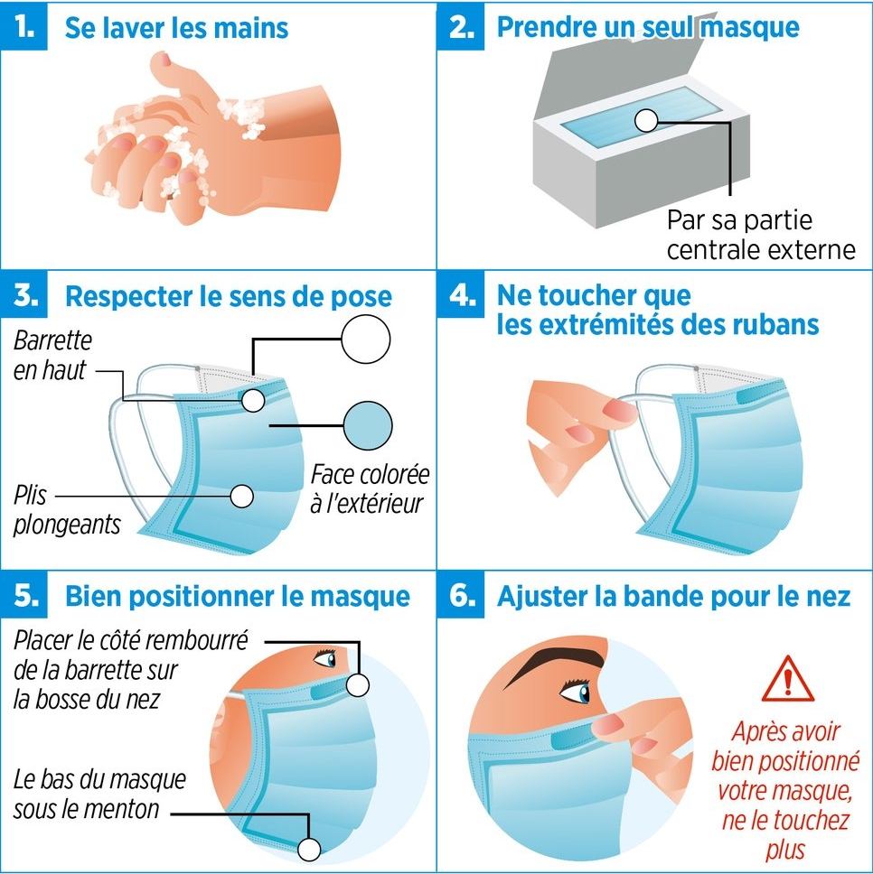

Lorsque l'on porte un masque, il faut éviter de le toucher ou de le déplacer. Si on touche un masque usagé ou après l’avoir retiré, il faut ensuite se laver les mains au savon ou au gel hydro alcoolique.

Pour enlever un masque, il faut se laver les mains auparavant puis le retirer par derrière (ne pas toucher le devant du masque). Ensuite, il faut le jeter Immédiatement dans une poubelle fermée. Enfin, il faut se laver les mains au savon ou à l'aide d'une solution hydro alcoolique.

Annexe 2

**Se laver les mains**

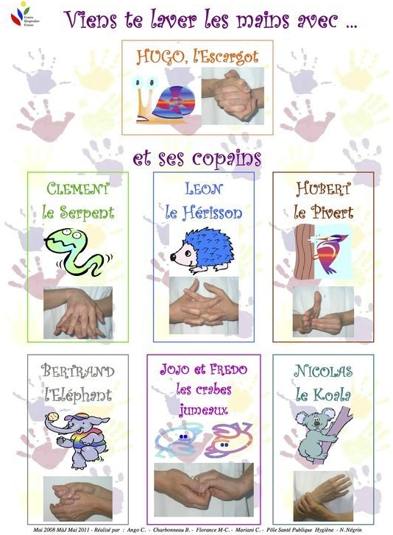

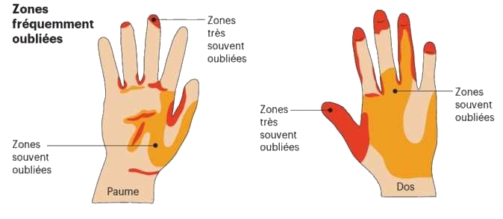

Annexe 3

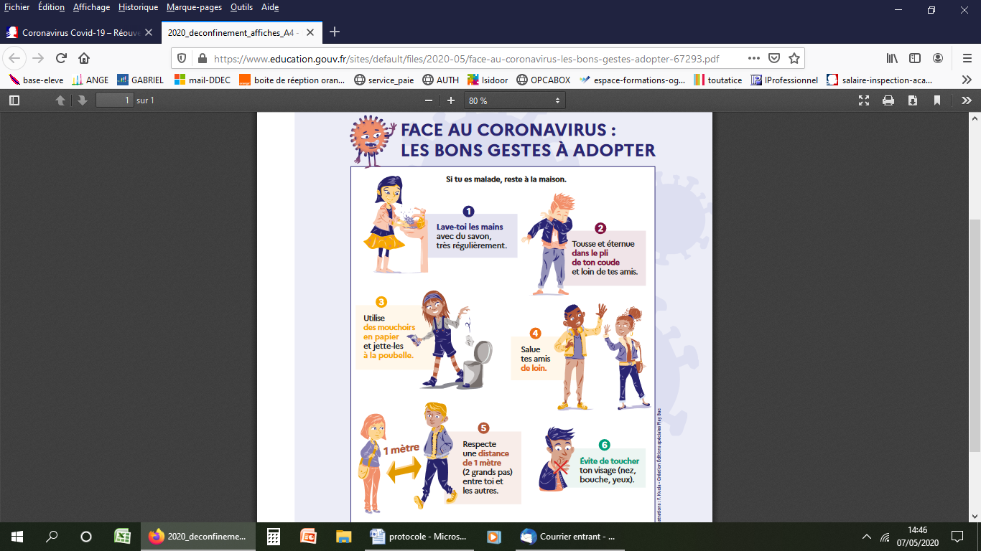

Annexe 4

